A JUSTIÇA FEDERAL DE PRIMEIRA INSTÂNCIA – SEÇÃO JUDICIÁRIA DO ESTADO DE RORAIMA inscrita no CNPJ/MF sob o n. 05.438.430/0001-03, sediada no Fórum Bento Faria, Av. Getúlio Vargas, 3999 – Bairro Canarinho – Boa Vista/RR, CEP n. 69306-545, por ato da Comissão para Avaliação, Classificação e Alienação de Bens Permanentes e de consumo (toner para impressoras), instituída pela Portaria n. 42-2022 – SECAD de 16/08/2022, TORNA PÚBLICO que procederá ao desfazimento do bem elencado neste instrumento editalício, de acordo com as determinações da Lei n. 4.320/1964, Lei n. 8.666/1993, Lei n. 9.784/1999, Decreto n. 9.373/2018, Decreto n. 10,340/2020 e Instrução Normativa n. 14-16 do Egrégio Tribunal Regional Federal da 1ª Região.

1 - DO OBJETO

Desfazimento de bens públicos da Justiça Federal – Seção Judiciária de Roraima.

2 - FINALIDADE

Destinação de bens classificados como "ociosos ", conforme descrição no Anexo I deste edital - Lote 1.

O ato (desfazimento) é endereçado aos entes da Federação (órgãos da Administração Pública da União, dos Estados, do Distrito Federal e dos Municípios) e às entidades beneficentes de assistência social e organizações da sociedade civil sem fins lucrativos, observada a ordem legal de preferência.

3 - INSCRIÇÃO DOS INTERESSADOS

Os interessados deverão encaminhar expediente dirigido ao Exmo. Juiz Federal Diretor do Foro da Seção Judiciária do Estado de Roraima (modelo Anexo II deste Edital), acompanhado da documentação exigida e atendidas as condições expressas neste Edital.

Os pedidos deverão ser entregues à Comissão para Avaliação, Classificação e Desfazimento da Justiça Federal – (na Seção de Materiais – SEMAP – Edifício Sede) da Seção Judiciária de Roraima, no horário de atendimento ao público (segunda a sexta-feira, das 09h às 18h), observado o horário local; ou pelo e-mail semap.rr@trf1.jus.br, com confirmação de recebimento, no período de 22/08/2022 a 26/08/2022.

O pedido deverá indicar o nome da pessoa jurídica de direito público ou privado, o n. do CNPJ, endereço, telefone, nome do representante legal e a pessoa credenciada que detenha poderes para assinar o termo de doação e receber o bem objeto do presente Edital.

4 - CONDIÇÕES DE PARTICIPAÇÃO

De acordo o Decreto n. 9.373/2018 e Decreto n. 10.340/2020, combinado com a IN 14-16, observar-se-á a seguinte ordem de preferência ou benefício de ordem, em que o mais próximo, exclui o mais remoto:

I – Administração Pública Direta da União:

a) Os órgãos da Justiça Federal;
b) Demais órgãos do Poder Judiciário da União;
c) Demais órgãos da Administração Pública Direta da União.
II - Administração Pública Federal Indireta:
- Autarquias;
- Fundações Públicas;
III - Administração Pública estadual e do Distrito Federal;
IV - Órgãos da Administração Pública municipal.
V - Entidades beneficentes de assistência social e organizações da sociedade civil de interesse público.

5 - Havendo mais de um órgão interessado do mesmo ente da federação e com o mesmo grau de preferência, a questão será resolvida por sorteio.

6 - Havendo mais de uma entidade beneficente de assistência social ou organização da sociedade civil de interesse público interessadas, a questão será resolvida por sorteio.

7 - O sorteio será realizado em sessão pública, em data a ser designada, após a análise da documentação apresentada pelos interessados.

8 – O sorteio será único e, havendo discordância do resultado, o interessado poderá apresentar recurso administrativo dirigido ao Diretor do Foro, no prazo de cinco dias úteis.

9 - Na hipótese de destinação do bem a órgãos ou entidades da Administração Pública dos Municípios, o titular do órgão contemplado, deverá comprovar sua legitimidade para representar contemplado, por diploma expedido pelo Tribunal Regional Eleitoral.

10 – Para os órgãos da Administração Pública, o pedido deverá ser instruído com documentos originais ou cópias autenticadas dos seguintes documentos, conforme dispõe o art. 32, caput, da Lei 8.666/1993 e o art. 22, § 3º, da Lei 9.784/1999:

a) documentos pessoais do representante legal;
b) cópia do ato de designação do representante legal;
c) cópia do ato que lhe dá competência para praticar os atos decorrentes como donatário.

11 – As Entidades Beneficentes de Assistência Social (Ebas) ou Organização da Sociedade Civil de Interesse Público (Oscip), deverão instruir seu pedido com a documentação a seguir descrita, e a indicação do nome da pessoa jurídica de direito privado, o CNPJ, o endereço, o telefone, o nome do representante legal e da pessoa credenciada que detenha poderes para assinar o termo de doação e receber os bens, conforme dispõe o art. 32, caput, da Lei 8.666/1993 e o art. 22, § 3º, da Lei 9.784/1999:

a) estatuto, regimento ou ato correspondente no qual estejam expressos os poderes do
representante legal para exercer direitos e assumir obrigações em nome da pessoa jurídica;
b) certificado de filantropia, quando se tratar de Ebas;
c) certidão de qualificação emitida pelo Ministério da Justiça, quando se tratar de Oscip;
d) certidão negativa de débito com os tributos federais e com o FGTS;
e) parecer da comissão.

13 - DISPOSIÇÕES GERAIS

Os órgãos públicos e as entidades sociais interessados, serão informados dos atos procedimentais por ofício, ou e-mail se informado no pedido.

Os nomes dos órgãos ou entidades agraciados com a doação serão publicados na internet, no sítio do doador, em até 5 (cinco) dias após assinatura do termo de doação.

A retirada do bem deverá ser previamente agendada coma Comissão de Desfazimento de Bens pelo telefone (095) 2121-4221 e deverá ser realizada impreterivelmente no prazo de até 05 (cinco) dias úteis a contar da data do agendamento. Decorrido esse prazo, sem a providência referida, o bem será destinado ao segundo contemplado, de acordo com a ordem de preferência.

16 - Todas as despesas decorrentes da retirada do bem e seus acessórios, correrão à expensas do beneficiado no certame.

17 - Os materiais que não puderem ser aproveitados de alguma forma pelo destinatário ou apresentarem risco ao meio ambiente deverão ser descartados pelo recebedor com a observância da legislação aplicável, a fim de que não haja agressão ao meio ambiente.

18 - Caso ocorra doação às organizações de sociedade civil de interesse público, o fato será comunicado o fato ao Ministério Público – Promotoria de Justiça de Tutela das Fundações e Entidades de Interesse Social.

19 - O aviso de desfazimento será disponibilizado no Sistema Integrado de Administração Financeira – SIAFI e na página da Seção Judiciário do Estado de Roraima.

20 - Eventuais dúvidas devem ser dirigidas à Comissão para Avaliação, Classificação e Desfazimento no endereço eletrônico semap.rr@trf1.jus.br.

Boa Vista-RR, 19 de agosto de 2022.

NÍLTON DALL'AGNOL
Diretor da Secretaria Administrativa

SARA TORRES
Presidente da Comissão

SABRICIA VIANA DE SOUZA
Membro da Comissão

EDIMILSON LAERCIO SILVA DE ALMEIDA NETO
Membro da Comissão

PEDRO ERNESTO LOPES JUSTEN
Supervisor da SEMAP - Auxiliar da Comissão

ANEXO I
LOTE 1 - OCIOSO
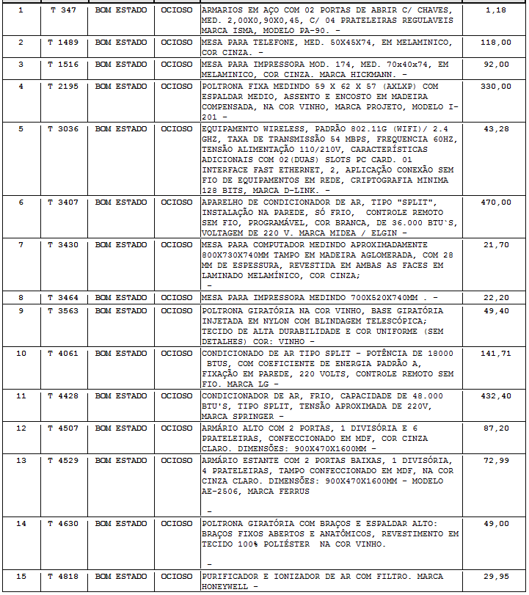
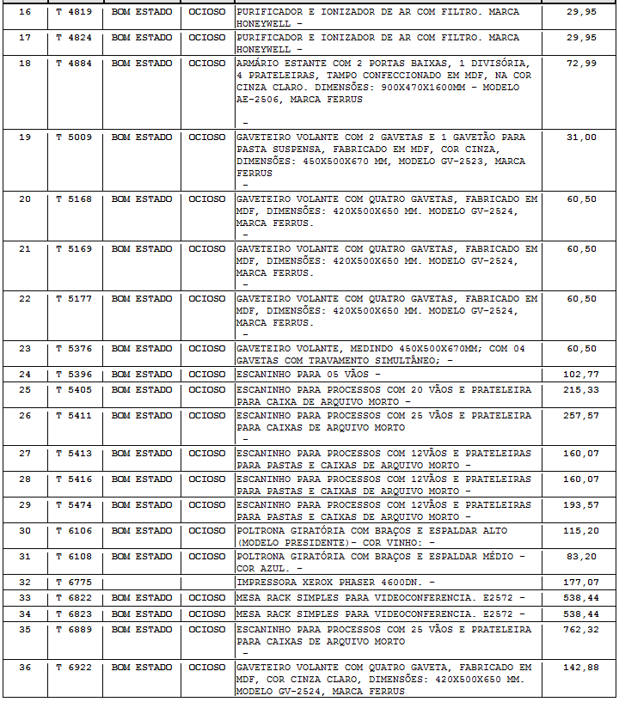
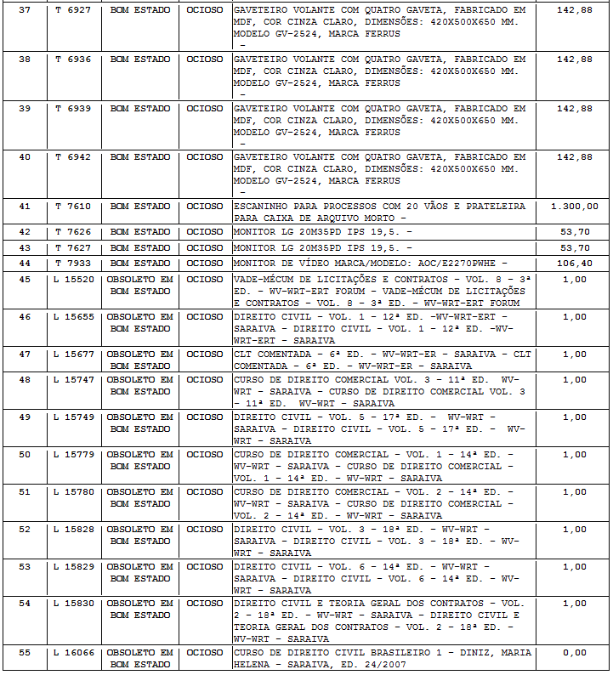
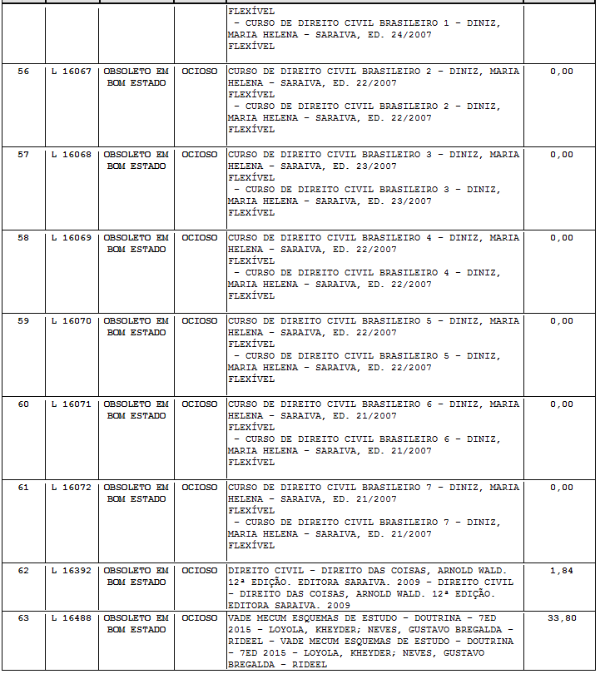
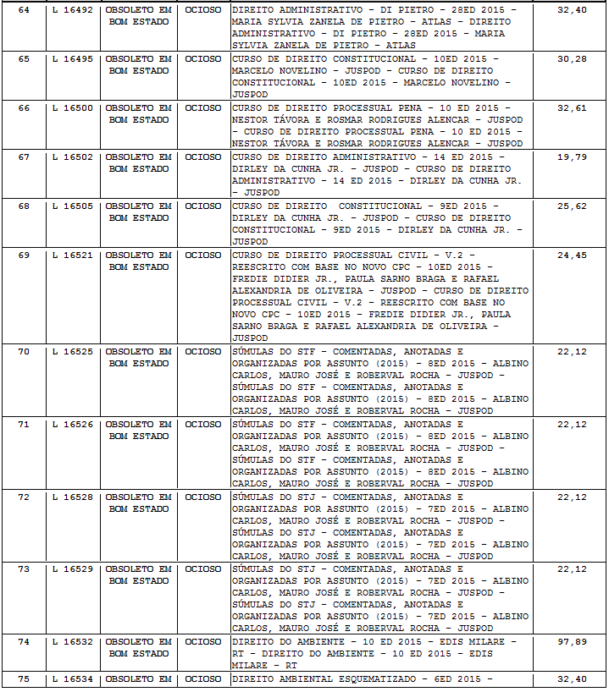
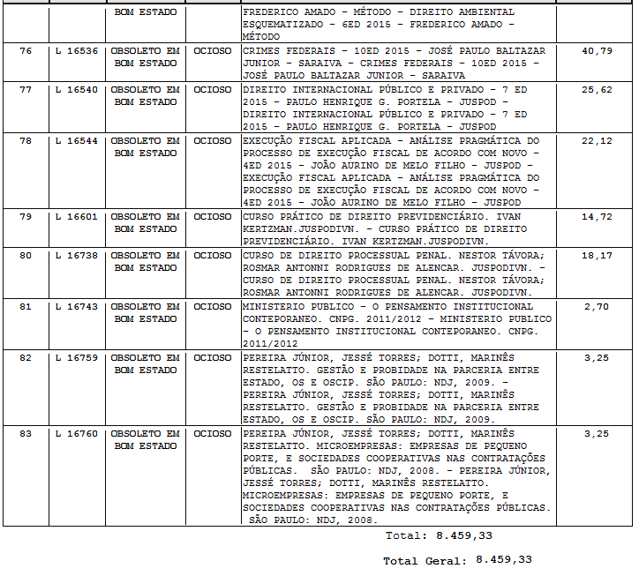

ANEXO II

EXCELENTÍSSIMO SENHOR JUIZ FEDERAL DIRETOR DO FORO DA SEÇÃO JUDICIÁRIA DO ESTADO DE RORAIMA

......(nome do órgão/entidade)..., neste ato representado pelo .....(cargo Ex: prefeito, Diretor, Secretário).......Senhor ...(nome)....., CPF n. ..............., nos termos da legislação vigente e citada no preâmbulo do Edital de Desfazimento de Bens n. xx/XXXX – SJRR, em cumprimento ao item 02 (dois) do mesmo Edital, vem à presença de Vossa Excelência manifestar-se pela doação do bem registrado no lote Único, o qual será utilizado para o atendimento dos interesses sociais e coletivos deste órgão.
Indico o senhor(a)......(nome)....,....(cargo)...., CPF n. ........., telefone n........., para, em nome deste órgão/entidade requerente, receber os bens no local e estado em que se encontram, em horário a combinar

Atenciosamente,

(Local), (dia), (mês)/2022

---------------------
Nome/cargo

ATENÇÃO À DOCUMENTAÇÃO EXIGIDA NAS CONDIÇÕES DE PARTICIPAÇÃO.

